PECYN

PRAWF-DDARLLEN

[](https://www.google.co.uk/url?sa=i&rct=j&q=&esrc=s&source=images&cd=&cad=rja&uact=8&ved=0ahUKEwjO_e_y7Y_QAhVIFMAKHd9pCFgQjRwIBw&url=http://www.iconarchive.com/show/flatastic-10-icons-by-custom-icon-design/Edit-validated-icon.html&bvm=bv.137904068,d.cGw&psig=AFQjCNFAco8Cl0WD7rFGnshWx9TgN4YLjA&ust=1478374900926278)

1. **Rydych chi’n helpu trefnu parti i’r staff. Rydych chi eisiau anfon manylion y parti at bob aelod o’r staff. Beth bynnag mae camgymeriadau yn y memo.Mae rhywun wedi tanlinellu’r camgymeriadau ond mae’n rhaid i chi gywiro’r gwaith cyn anfon y memo at bawb.**

You are helping to arrange a party for the staff. You want to send the details of the party to every member of staff. However there are mistakes in the memo. Someone has underlined the mistakes but you must correct the work before sending the memo to everyone.

Mae 10 gwall yn y memo (There are 10 mistakes in the memo)

* gwallau teipio / gwallau sillafu (typing errors / spelling mistakes)
* gwallau iaith / gwallau treiglo (language / mutation mistakes)
* gwallau atalnodi (punctuation errors)

|  |
| --- |
|  |
| Ydych chi eisiau noson llawn hwyl**.**  Bydd y parti staff nos **Gwener**, Awst un deg **dai** am **haner** awr wedi saith. Bydd cinio tri chwrs a disco. Bydd yn **cost** deg **pint**  y person. Mae **copy** o’r fwydlen yn y swyddfa. Os **ydy** cwestiwn, ffoniwch **helen** Griffiths **am** estyniad 531. Diolch yn fawr. ☺ |

|  |  |  |  |  |
| --- | --- | --- | --- | --- |
| 1 | 2 | 3 | 4 | 5 |
| 6 | 7 | 8 | 9 | 10 |

1. **Mae cwmni drama wedi cysylltu â chi. Maen nhw eisiau help. Maen nhw eisiau rhoi posteri yn yr ysgolion lleol. Mae camgymeriadau ar y poster. Eich gwaith chi ydy cywiro’r poster yn ofalus. Ysgrifennwch y cywiriadau yn y grid.**

A drama company has contacted you. They need help. They want to put posters in the local schools. There are mistakes on the posters. It is your job to correct the posters carefully. Write the corrections in the grid.

Mae 10 gwall yn y memo (There are 10 mistakes in the memo)

* gwallau teipio / gwallau sillafu (typing errors / spelling mistakes)
* gwallau iaith / gwallau treiglo (language / mutation mistakes)
* gwallau atalnodi (punctuation errors)

|  |
| --- |
| CWMNI DRAMA PANT GLAS  Neges i **pobl** ifanc yr ardal.  **Mae** ni’n chwilio am **deg** person ifanc i actio yn y sioe **newidd** ym mis **Hydreff** yn **Theatre** Pant Glas.  Oes diddordeb gyda chi**.** Wel, **ffonio** Alun Harries ar 768229. Mae manylion a **ffurflen cais** gyda fe. **pob** lwc! |

|  |  |  |  |  |
| --- | --- | --- | --- | --- |
| 1 | 2 | 3 | 4 | 5 |
| 6 | 7 | 8 | 9 | 10 |

1. **Mae’r hysbyseb yma yn mynd at yr argraffwyr ar frys. Rhaid i chi sicrhau bod y gwaith yn gywir. Mae’r pennaeth wedi nodi’r gwallau. Rhaid i chi ysgrifennu’r cywiriadau ar gyfer yr argraffwyr.**

This advertisement is going to the printers urgently. You must ensure that the work is correct. The head has noted the mistakes. You must write the corrections for the printers.

**Mae 10 gwall yn yr hysbyseb.**

There are 10 mistakes in the advertisement.

* gwallau sillafu / gwallau teipio *(spelling errors / typing errors)*
* gwallau iaith / gwallau treiglo *(grammar errors / mutation errors)*
* gwallau atalnodi *(punctuation errors)*

DIWRNOD AGORED **ARBENIG**

yn y **canolfan hamdden** ger y traeth.

[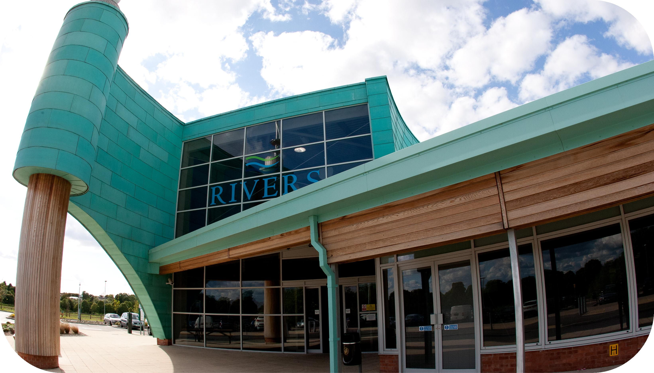](https://www.google.co.uk/url?sa=i&rct=j&q=&esrc=s&source=images&cd=&cad=rja&uact=8&ved=0ahUKEwjuvIDb3pnRAhVDuBQKHUsNAIoQjRwIBw&url=http://www.swdevelopmentplan.org/?page_id=89&psig=AFQjCNHEt2XZoBPna6txzw3KoPrzts7w5w&ust=1483112482714727)

Croeso i **pawb**!!

Bydd yn **hywl** a bydd yn llawn syniadau ar sut I **gadwn** heini.

Felly dewch yn llu! **Byddwch chi ddim** yn difaru.

Bydd sawl **gweithgareddau** yn ystod y dydd fel **pel-foli,** nofio, codi pwysau **a** aerobics.

E-bostio Owain neu Sasha am fwy o **manylion**.

ows@ffitrwydd.com / sasha@ffitrwydd.com

|  |
| --- |
|  |

|  |  |  |  |  |
| --- | --- | --- | --- | --- |
| 1. | 2. | 3. | 4. | 5. |
| 6. | 7. | 8. | 9. | 10. |

1. **Rydych chi’n helpu mewn gwesty. Mae’r rheolwr eisiau rhoi nodyn yn y papur bro am y fwydlen Nadolig. Rhaid i chi gywiro’r nodyn yn ofalus.**

You are helping in a hotel. The manager wants to put a note about the Christmas menu in the local paper. You must correct the note carefully.

**Mae 10 gwall yn yr hysbyseb.**

There are 10 mistakes in the advertisement.

* gwallau sillafu / gwallau teipio *(spelling errors / typing errors)*
* gwallau iaith / gwallau treiglo *(grammar errors / mutation errors)*
* gwallau atalnodi *(punctuation errors)*

GWESTY BRYN Y CASTELL

www.brynycastell.cymru.com

[](https://www.google.co.uk/url?sa=i&rct=j&q=&esrc=s&source=images&cd=&cad=rja&uact=8&ved=0ahUKEwiXgIHc35nRAhUHwBQKHWK7CbcQjRwIBw&url=http://www.pinkcatshop.com/christ066-welsh-christmas-red-bauble-nadolig-llawen-(happy-christmas).html&bvm=bv.142059868,d.ZWM&psig=AFQjCNFu7M0t20WI2hN9uq-3GuMRZrL5Iw&ust=1483112727076931) [](https://www.google.co.uk/url?sa=i&rct=j&q=&esrc=s&source=images&cd=&cad=rja&uact=8&ved=0ahUKEwiXgIHc35nRAhUHwBQKHWK7CbcQjRwIBw&url=http://www.pinkcatshop.com/christ066-welsh-christmas-red-bauble-nadolig-llawen-(happy-christmas).html&bvm=bv.142059868,d.ZWM&psig=AFQjCNFu7M0t20WI2hN9uq-3GuMRZrL5Iw&ust=1483112727076931) [](https://www.google.co.uk/url?sa=i&rct=j&q=&esrc=s&source=images&cd=&cad=rja&uact=8&ved=0ahUKEwiXgIHc35nRAhUHwBQKHWK7CbcQjRwIBw&url=http://www.pinkcatshop.com/christ066-welsh-christmas-red-bauble-nadolig-llawen-(happy-christmas).html&bvm=bv.142059868,d.ZWM&psig=AFQjCNFu7M0t20WI2hN9uq-3GuMRZrL5Iw&ust=1483112727076931) [](https://www.google.co.uk/url?sa=i&rct=j&q=&esrc=s&source=images&cd=&cad=rja&uact=8&ved=0ahUKEwiXgIHc35nRAhUHwBQKHWK7CbcQjRwIBw&url=http://www.pinkcatshop.com/christ066-welsh-christmas-red-bauble-nadolig-llawen-(happy-christmas).html&bvm=bv.142059868,d.ZWM&psig=AFQjCNFu7M0t20WI2hN9uq-3GuMRZrL5Iw&ust=1483112727076931) [](https://www.google.co.uk/url?sa=i&rct=j&q=&esrc=s&source=images&cd=&cad=rja&uact=8&ved=0ahUKEwiXgIHc35nRAhUHwBQKHWK7CbcQjRwIBw&url=http://www.pinkcatshop.com/christ066-welsh-christmas-red-bauble-nadolig-llawen-(happy-christmas).html&bvm=bv.142059868,d.ZWM&psig=AFQjCNFu7M0t20WI2hN9uq-3GuMRZrL5Iw&ust=1483112727076931)

Mae bwydlen **newidd** yn y gwesty – bwydlen Nadolig. Y pris **yn** saith punt y pen. Mae’n rhesymol iawn. Mae llawer o **dewis**, yn cynnwys cinio twrci rhost. **Mae** ni’n hapus i groesawu **grwp** bach o ffrindiau a grwpiau mawr. Bydd pawb yn **happus** iawn yma. Felly, **bwcio** heddiw. **Rhif ffon** Gina ydy 473992. Bydd **hin** hapus i **help.**

|  |  |  |  |  |
| --- | --- | --- | --- | --- |
| 1 | 2 | 3 | 4 | 5 |
| 6 | 7 | 8 | 9 | 10 |

1. **Mae eich ffrind wedi ysgrifennu CV ar gyfer gwaith rhan amser mewn caffi yn y dref. Rydych chi wedi cytuno cywiro unrhyw wallau yn y gwaith.**

Your friend has written a CV for a part time job in a café in the town. You have agreed to correct any errors in the work.

**Mae 10 gwall yn y CV**

There are 10 mistakes in the CV.

* gwallau sillafu / gwallau teipio *(spelling errors / typing errors)*
* gwallau iaith / gwallau treiglo *(grammar errors / mutation errors)*
* gwallau atalnodi *(punctuation errors)*

C.V. Daniel Roberts

ENW : Daniel Jack Roberts

CYFEIRIAD : 15 Heol y **Castle**, Llanfair

RHIF FFÔN : 07883739004

E-BOST : [dj.robs@gmail.com](mailto:dj.robs@gmail.com)

OED : **un deg chewch**

PENBLWYDD : **chwefor** un deg naw

YSGOL : Ysgol Syr Iwan Rhys

PYNCIAU TGAU : Cymraeg, Saesneg, **Ffraneg**, mathemateg, gwyddoniaeth, hanes, daearyddiaeth, celf, drama a chwaraeon

PROFIAD O WEITHIO : Roeddwn i’n arfer **gwaith** mewn siop chwaraeon yn ystod yr haf. Hefyd rydw i wedi helpu mewn **theatre** gyda’r dillad ac yn y **café**.

DIDDORDEBAU : Rydw i’n mwynhau chwaraeon o bob math, yn enwedig nofiosyrffio a rygbi. Beth bynnag fy mhrif hobi **yn** chwarae gemau cyfrifiadur achos maen nhw’n **cyffrous**.

ENW A GWAITH CANOLWR : Mrs Janet Williams (rheolwraig y siop chwaraeon).

|  |  |  |  |  |
| --- | --- | --- | --- | --- |
| 1 | 2 | 3 | 4 | 5 |
| 6 | 7 | 8 | 9 | 10 |

1. **Rydych chi’n gweithio mewn siop sglodion ac mae’r perchennog eisiau hysbysebu am staff newydd. Rydych chi’n cytuno i gywiro’r hysbyseb ar gyfer ffenestr y siop.**

You are working in a chip shop and the owner wants to advertise for new staff. You agree to correct the advert for the shop window.

**Mae 10 gwall yn yr hysbyseb.**

There are 10 mistakes in the advertisement.

* gwallau sillafu / gwallau teipio *(spelling errors / typing errors)*
* gwallau iaith / gwallau treiglo *(grammar errors / mutation errors)*
* gwallau atalnodi *(punctuation errors)*

|  |
| --- |
| ***D:\animations\food\junk_food\french_fries_steaming_lc.gifD:\animations\food\junk_food\french_fries_steaming_lc.gifSglods Syfrdanol, Stryd yr Afon, Aberllyn*.**  YN EISIAU  Bachgen / merch 14 – 16 **oedd**  i **gweithio** mewn siop sglodion yn **y** ardal  bob **nos Gwener**  **Pimp** o’r gloch tan hanner awr wedi naw  Cyflog : **Pedwar** punt yr awr  **Ffonio** Hywel **owen** am fwy o **gwybodaeth.**  Y rhif **ffon** ydy 896702 |

|  |  |  |  |  |
| --- | --- | --- | --- | --- |
| **1** | **2** | **3** | **4** | **5** |
| **6** | **7** | **8** | **9** | **10** |

1. **Mae teulu eich ffrind wedi colli’r ci. Rydych chi’n helpu creu hysbyseb i’r siopau lleol. Rhaid i chi gywiro’r camgymeriadau.**

Your friend’s family have lost the dog. You are helping to create an advert for the local shops. You must correct the mistakes.

**Mae 10 gwall yn yr hysbyseb.**

There are 10 mistakes in the advertisement.

* gwallau sillafu / gwallau teipio *(spelling errors / typing errors)*
* gwallau iaith / gwallau treiglo *(grammar errors / mutation errors)*
* gwallau atalnodi *(punctuation errors)*

|  |
| --- |
| **AR GOLL** [Image result for dog](https://www.google.co.uk/url?sa=i&rct=j&q=&esrc=s&source=images&cd=&cad=rja&uact=8&ved=0ahUKEwiU3rvTlJrRAhXCcBoKHb1MCyUQjRwIBw&url=http://www.petsmart.com/dog/supplies-and-training/training-and-behavior/&bvm=bv.142059868,d.ZWM&psig=AFQjCNFeBexTgcZvmrUmGxVVXrQ-kfpSIQ&ust=1483126928189886)  **Mae** ni wedi colli ci brown a gwyn **or** enw Fred ger y parc **nos Mawrth**, tua chwech **o gloch**. Roedd e’n gwisgo coler du **a** mae e’n **cyfeillgar** iawn. Beth bynnag **mae e ddim** yn hoffi **traffic** o gwbl.  Os **ydy** gwybodaeth gyda chi, ffoniwch Ed Bowen ar 07897803862 **os gwelch yn dda**. Diolch yn fawr. |

|  |  |  |  |  |
| --- | --- | --- | --- | --- |
| **1** | **2** | **3** | **4** | **5** |
| **6** | **7** | **8** | **9** | **10** |

1. Mae eich ffrind yn dilyn blog disgybl mewn ysgol arall sy’n trafod rheolau y pennaeth newydd. Mae e eisiau ymateb i’r blog diwethaf ac mae e’n gofyn i chi gywiro’r gwaith.

*Your friend is following a pupil’s blog from another school that’s discussing the rules of the new headteacher. He wants to respond to the latest blog and he asks you to correct the work.*

**Mae 10 gwall yn y blog**

There are 10 mistakes in the blog

* gwallau sillafu / gwallau teipio *(spelling errors / typing errors)*
* gwallau iaith / gwallau treiglo *(grammar errors / mutation errors)*
* gwallau atalnodi *(punctuation errors)*

Shwmae. Mae **rheolaur** pennaeth newydd yn swnio’n **offnadwy**. Yn gyntaf, dim **ffônau** symudol! Rheol twp. Wedyn – gwisg ysgol newydd. Bydd rhaid gwisgo blaser du, trowsus **llywd**, tei streip a siwmper du. Does neb yn gwisgo tei heddiw. **Maen** hen ffasiwn! **Mae** fy ffrindiau a fi ddim yn cytuno gyda gwisg ysgol ta beth. Mae’n **di-bwynt**. Yn olaf, **bydd** dim gwersi drama. Mae pawb yn mwynhau actio ac mae drama yn dysgu **sgilliau** pwysig. Beth ydych chi’n mynd i wneud**.**

|  |  |  |  |  |
| --- | --- | --- | --- | --- |
| 1 | 2 | 3 | 4 | 5 |
| 6 | 7 | 8 | 9 | 10 |